# 7 TILE PLATFORM

|  |  |  |
| --- | --- | --- |
| **NIM** | : | 2118036 |
| **Nama** | : | I KAdek Oka Sukrisna |
| **Kelas** | : | B |
| **Asisten Lab** | : | Mohammad Akbar Ilham (2118091) |

## Tugas 7 : Membuat Membuat Tilemap sesuai asset

1. **Membuat Tilemap**
2. Pertama Buka Project Unity sebelumnya yang telah diimpor dengan aset dari Unity Asset Store bisa dilihat dari gambar dibawah ini

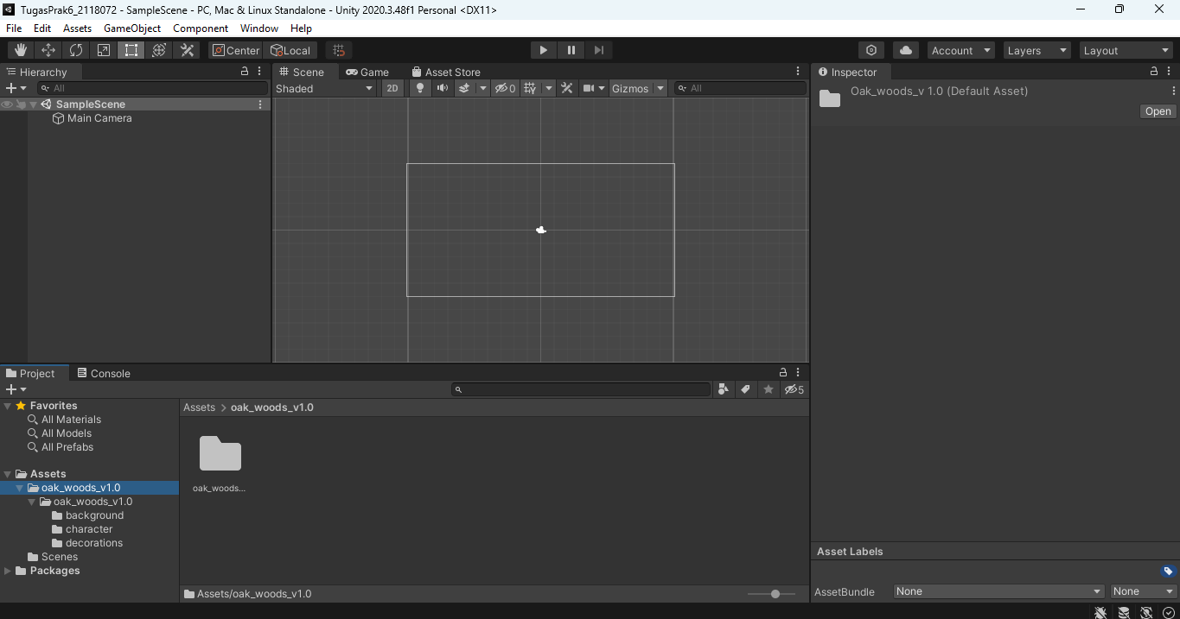

### 7.1 Open Project

1. Lalu Klik kanan pada folder Assets, kemudian pilih Create > Folder, dan beri nama folder tersebut "Praktikum".

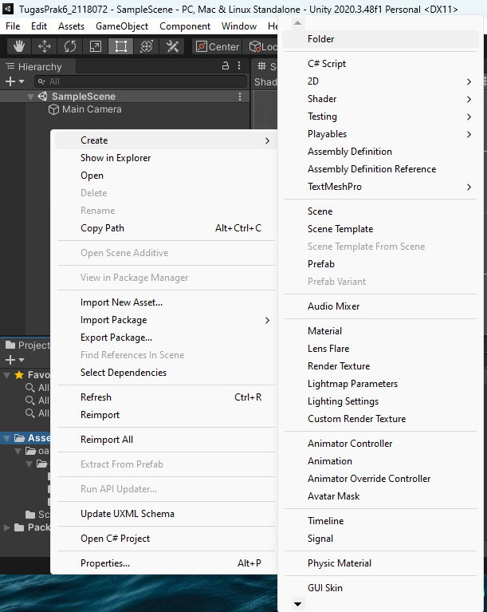

### 7.2 Create Folder Pratikum

1. Disini Pada folder "Tugas", pilih Create > Folder, Tambahkan folder Baru "Tiles", nantinya folder ini akan digunakan untuk menyimpan tile.

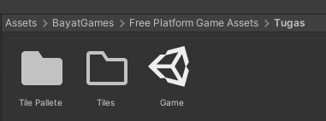

### 7.3 Folder Tile

1. Setelah Itu Buat folder baru lagi di dalam folder "Tugas" dan beri nama "Tile Palette".



### 7.4 Folder Tile Palette

1. Jika Sudah, Di dalam folder "Tugas", klik kanan lalu lalu pilih Create > Scene.

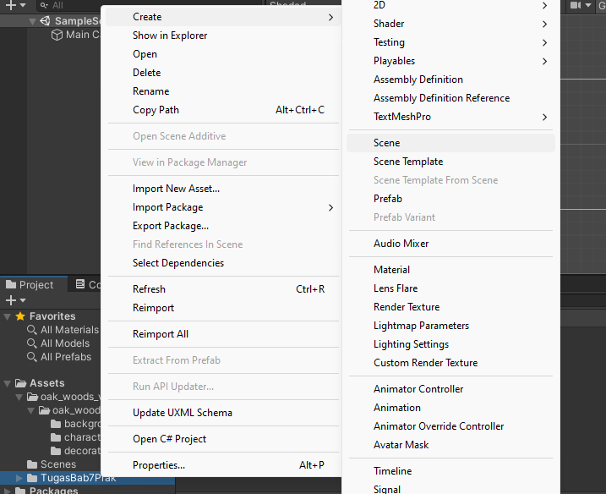

### 7.5 Membuat Scene

1. Kemudian Berikan nama pada scene tersebut, bisa menjadi "GAME" atau nama lain yang diinginkan. Setelah itu, klik dua kali pada scene tersebut.

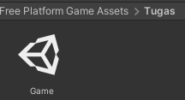

### 7.6 Rename Game

1. Lalu Klik pada Window "GAME", lalu klik pada bagian Free Aspect, pilih rasio 16:9, dan kemudian kembali Window Scene.

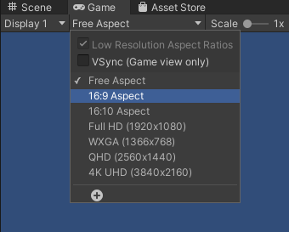

### 7.7 Mengubah Tampilan Jendela 16:9

1. Selanjutnya Pada menu atas, Klik Menu Windows kemudian pilih Tile Pallete

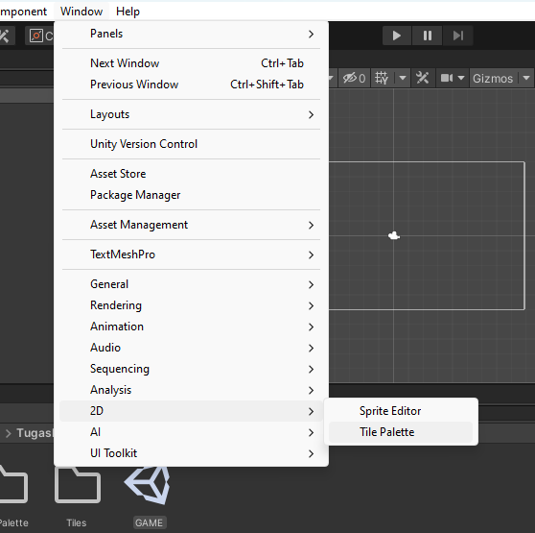

### 7.8 Menu Tile Pallete

1. Kemudian Ketika Windows tile palettes muncul, pilih Create New Pallet, berikan nama pada palet, dan setelah itu klik Create.

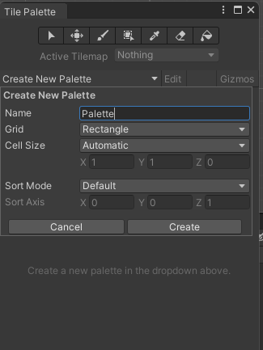

### 7.9 Create New Pallete

1. Setelah Itu, Simpan Pallete tersebut ke dalam folder “Tile pallete” yang telah dibuat sebelumnya.

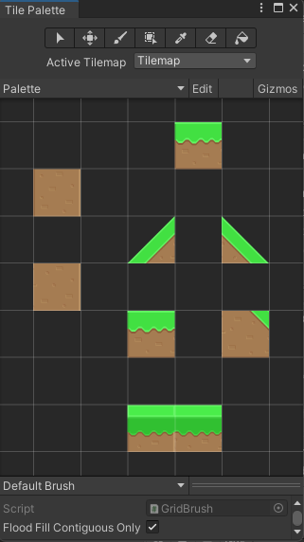

### 7.10 Menyimpan Tile Pallete

1. Buka Cari Asset yang telah didownload Pilih "tile".

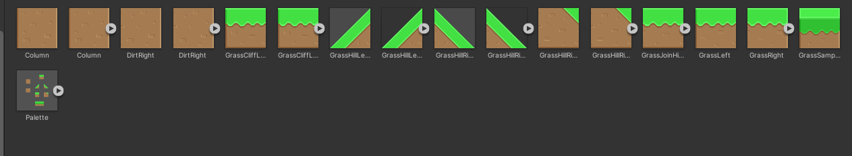

### 7.11 Assets

1. Lalu Tile pada menu Tile pallete digunakan Membuat platform yang dalam game.



### 7.12 Tile Pallete

1. Kemudian Menu Hierarchy, Buat game object baru dengan 2D Object > Tilemap > Rectangular Dan menampilkan kotak-kotak pada area kerja untuk memudahkan penempatan tile

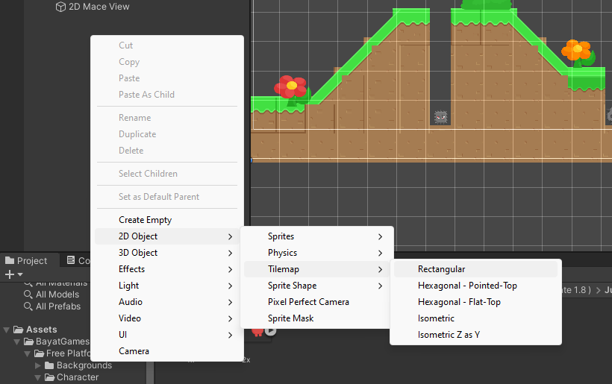

### 7.13 Membuat Object Baru

1. Setelah Itu Kemudian Dalam tile palette, Pilih opsi "Paint With Active Brush” untuk menempatkan tile Yang Kita Inginkan.

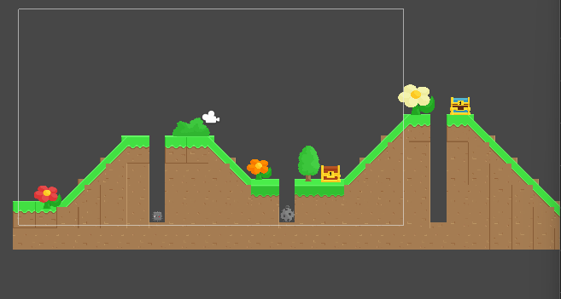

### 7.14 Membuat Rangkaian Tile Pallete

1. Klik kanan pada menu Hierarchy, pilih Create Empty.

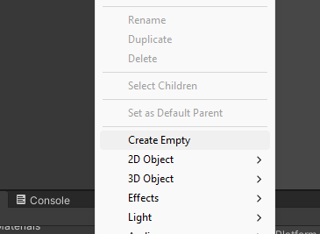

### 7.15 Membuat Empty

1. Ubah nama GameObject yang sudah dibuat tadi dan ubah Namanya menjadi “Property”.

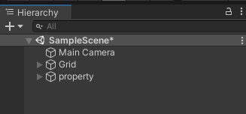

### 7.16 Rename Property

1. Cari asset di download, Lalu pilih yang Fire, klik arah panah kecil tileset tersebut membuka banyak tile

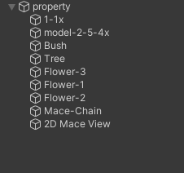

### 7.17 Assets

1. Klik Tilemap

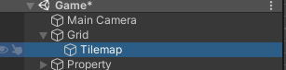

### 7.18 Object Tilemap

1. Pada Inspector, Add Component Cari Tilemap Collider 2D, berguna agar saat memasukkan karakter game.

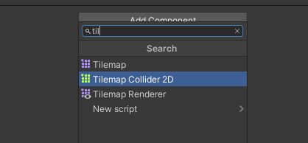

### 7.19 Componen Tilemap Collider 2D

1. Setelah Itu, Untuk membuat background, klik pada hierarchy 2D object > Sprite, dan ganti namanya menjadi “BG”

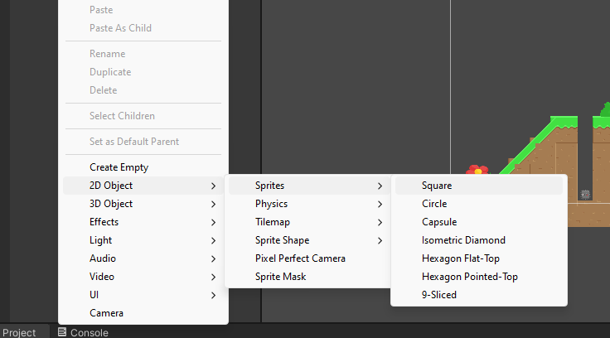

### 7.20 Create Object BG

1. Kemudian cari asset Background, ke Menu Inspector. Pada bagian Mash type ini ubahlah menjadi Full React.

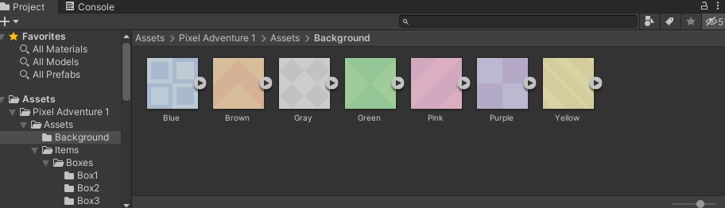

### 7.21 Background

1. Jika Sudah, Drag and drop asset kedalam folder “BG”

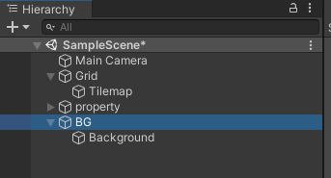

### 7.22 Drag And Drop

1. Ke Menu Inspector, pada Draw Mode ubahlah menjadi Tiled Dan ubahlah order in layer menjadi -1 Pada Background.

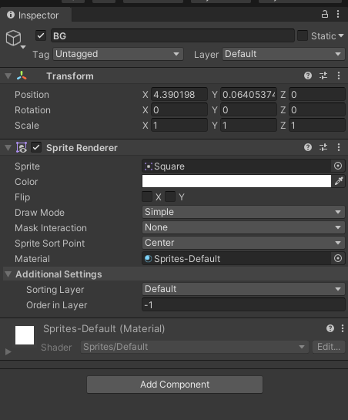

### 7.23 Inspectator Background

1. Tambahkan satu karakter kedalam lembar kerja pada asset yang digunakan pada tilemap.

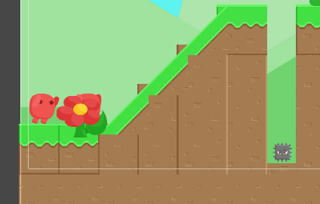

### 7.24 Karakter Virtual Guy

1. Klik karakter tersebut, ke Inspector dan Add Component Cari RigidBody2D untuk memberikan efek gravitasi pada objek

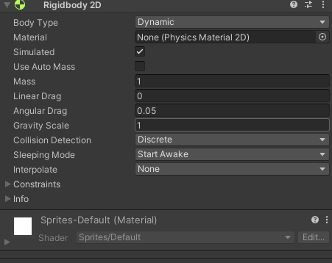

### 7.25 Componen RigidBody 2D

1. Tambahkan satu lagi komponen bernama Box Collider 2D

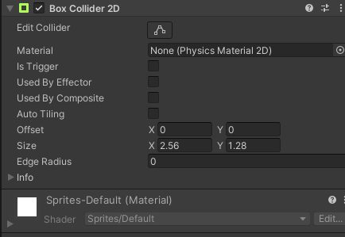

### 7.26 Componen Boc Collider 2D

1. Jika di Play, maka karakter akan berpijak pada tanah, tilemap dan karakter keduanya harus diberi collider agar keduanya saling menabrak

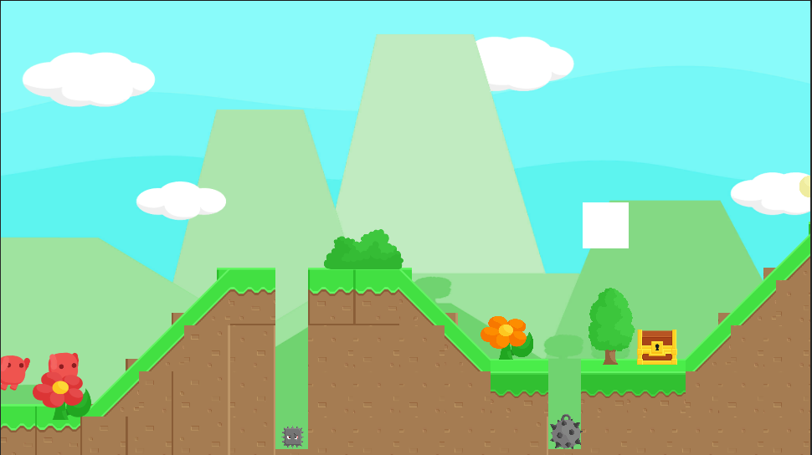

### 7.27 Hasil Akhir Tilemap

1. **Kuis**

|  |  |  |  |
| --- | --- | --- | --- |
| No | Assets | Jenis | Keterangan |
| 1 |  | Player | Dia Adalah Karakter Yang Akan Siap Bermain Untuk Memenangkan Game Ini |
| 2 |  | Musuh | Dia Akan Berperan Menjadi Lawan Yang Akan Siap Dalam Mengalahkan Game Ini |
| 3 |  | Property | Item Buah Ini Akan Memberikan Kita 2 Poin Dalam Mengambil Buah Permainan Game Ini |
| 4 |  | Property | Item Buah Ini Akan Memberikan Kita 4 Poin Dalam Mengambil Buah Ini Dalam Permainan Ini. |

1. **Link Github Pengumpulan**

https://github.com/IKadekOka/2118036_PRAK_ANIGAME